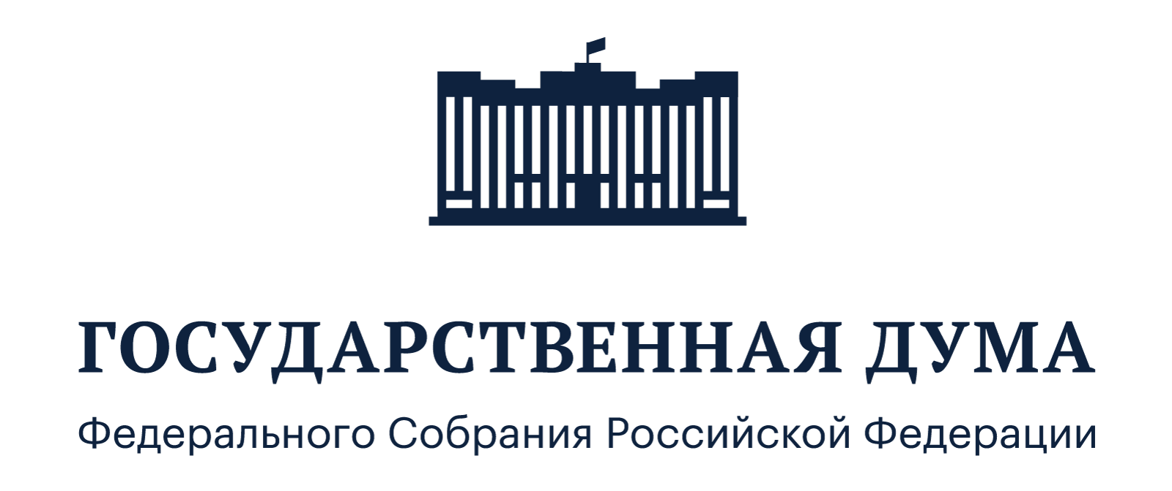
Управление пресс-службы и информации

Аккредитация представителей СМИ при Государственной Думе
на 2025 год

Аккредитация на 2025 год будет проводиться с 1 сентября
по 31 октября 2024 г.
Обращаем внимание на процедуру
аккредитации журналистов и технических специалистов
средств массовой информации при Государственной Думе
Федерального Собрания Российской Федерации

Аккредитационные данные представителей СМИ в программе «Персонификатор» (http://fso.gov.ru/kontakt/accred/) необходимо отправить
на электронный адрес: vinograd@duma.gov.ru до 30 сентября 2024 года.
Документы на аккредитацию в соответствии с Правилами аккредитации журналистов и технических специалистов средств массовой информации при Государственной Думе (http://duma.gov.ru/press/rules/) необходимо отправить
в Управление пресс-службы и информации Аппарата Государственной Думы до 31 октября 2024 года.
Почтовый адрес: г. Москва, Георгиевский переулок, д.2, подъезд 11.
Контактный телефон: (495) 692-27-39.
Ответственный: Виноградова Елена.

